中国电信云专网业务服务合同

（采购编号：豫财单一采购-2026-59）
（合同备案编号：HPU政采-2026-08）

合同签订地：河南理工大学南校区
甲方：河南理工大学
地址：河南省焦作市高新区世纪大道2001号
法定代表人/负责人：赵同谦

乙方：中国电信集团有限公司焦作分公司
地址：河南省焦作市世纪路1358号中国电信焦作分公司
法定代表人/负责人：陈冰

鉴于：
1.甲方由于业务发展需要使用乙方互联网专线业务。
2.乙方同意按照本合同约定的条款和条件向甲方提供互联网专线业务。
甲乙双方本着平等互利，互相信赖，有偿使用，共同发展的原则，经友好协商达成本合同。
第一部分 专用条款
第一条服务内容
1.1甲方使用乙方[固定IP]互联网专线业务用于[办公]。
业务实际开通地址:[河南理工大学 ]
业务经营范围：[办公使用]
公网IP地址数量（IPV4 不少于30个，支持IPV6）：
接入方式：[专线]
提供7×24小时维保服务
提供20万条短信
第二条 验收方式及费用支付
2.1甲方使用业务的相关费用包括一次性费用和月使用费。本合同总金额为340000.00元（大写：叁拾肆万元整）。
2.2一次性费用（含工料费、接入费、调测费）：甲方根据乙方的一次性费用预收费通知单向乙方缴纳一次性费用。前述费用为预收费用。待使用业务开通后，以实际发生的费用为准进行决算。若决算费用与预收费用有差异，则根据决算通知单进行调整。
一次性费用明细：
收费项目 | 实收费用  （含税价） | 增值税税率 | 价款 | 增值税款
智慧企业  基础服务费 | / | / | / | /
2.3月使用费：
月服务费明细：
序号 | 带宽类型 | 数量 | 速率 | 标准资费  (元/年) | 实收费用  (元/年，含税价)
1 | 精品专线 | 1 | 4G | 340000.00 | 340000.00

甲方按照下述第[ 1 ]种方式支付：
（1）定期支付
本合同生效后，按照1年付，账期：[一年]（年付）的支付方式，在收到乙方开具的相应金额的、符合国家规定的增值税[普通]（发票付款通知书后[ 20 ]个工作日内，甲方以转账方式向乙方支付服务费用。其中，本合同1年服务费应在验收完成后支付。
（2）其他方式
[ /]。
2.4甲方使用业务产生的本合同费用，以银行转账方式向乙方支付。
甲乙双方银行账户信息和纳税人信息如下：

甲方：河南理工大学
开户行：[中国农业银行股份有限公司焦作理工大学支行]
银行地址：[焦作市塔南路河南理工大学校园内]
户名：[河南理工大学]
统一社会信用代码：[12410000721851120U]
地址：[河南省焦作市高新区世纪大道2001号]
电话：[0391—3987146]

乙方：中国电信集团有限公司焦作分公司
开户行：[中国工商银行股份有限公司焦作民主南路支行]
银行地址：[焦作市解放区民主南路]
户名：[中国电信集团有限公司焦作分公司]
账号：[1709023029200052514]
统一社会信用代码：[914108007474289459]
地址：[焦作市世纪路与竹林路交叉口东南角电信公司二楼]
电话：[0391-3688040]

第三条服务期限及验收
3.1本合同确定的服务期为[12]个月，账务周期：2026年9月1日-2027年8月31日。
3.2自合同签订之日，乙方需按合同要求安装调试，网络运行正常一个月后甲方进行验收，验收合格后方可付款。
第四条 其他
4.1本合同双方通知地址及方式如下：
甲方：[河南理工大学]
地址：[河南省焦作市高新区世纪大道2001号]
联系人：[张永美]
电话：[0391—3987258]
电子邮件：[jxy@hpu.edu.cn]
乙方：中国电信集团有限公司焦作分公司
地址：[河南省焦作市世纪路1358号中国电信焦作分公司]
联系人：[王震]
电话：[18039121932]
电子邮件：[18039121932@189.cn]
上述任何信息发生变更的，变更方应及时以书面形式通知另一方，未及时通知并影响本合同履行或造成损失的，应承担相应的责任。

第二部分 通用条款
第一条定义
1.1“互联网专线”：指采用光纤直连方式接入，由中国电信提供一定数量的固定公网IP地址、通过静态路由协议与中国电信城域网互联的、上下行速率对称的互联网接入服务。
1.2“一站式服务”：在一点完成相关的电信业务服务，如：业务咨询，受理，收费以及故障受理、技术支持等。
1.3“接入方式”：指甲方终端设备接入到乙方IP城域网中使用的技术类型，包括：LAN、PON、光纤直连、传输电路（SDH或MSTP）等。
1.4“公网IP地址”：指乙方为甲方提供的，甲方可以自行分配使用的固定公网IP地址。
1.5“速率”：指中国电信城域网IP接入端口到甲方终端设备（下行速率）或甲方终端设备到中国电信城域网IP接入端口（上行速率）在单位时间内传输的比特数，乙方承诺下行或上行实际速率不低于本合同约定速率的95%。
1.6“网络割接”：因工程施工、网络建设等原因，对现有的传输干线及相关系统进行必要的修改、调整、搬迁和改造等活动。
1.7“一次性费用”：在接入过程中需要的相关费用，如：手续费，测试费等。
1.8“月使用费”：按月收取的业务服务费及网络使用费。
1.9“工作日”：除周六、周日及法定节假日以外的日历日。
1.10“日”：日历日，包括工作日、法定节假日和休息日。
第二条服务内容
2.1甲方新的业务需求应另行向乙方提出。在甲、乙双方就新的业务需求的费用达成一致的前提下，双方另行签订补充协议。
第三条双方权利和义务
3.1甲方权利和义务
3.1.1作为乙方的集团客户，享受乙方为集团客户提供的一站式服务。
3.1.2在接入和使用业务过程中出现的技术性问题，均可就近向乙方或乙方当地下属机构申告。
3.1.3应按照国家法律法规的规定及本合同的约定合理使用业务，并签署《资源用途承诺书》（附件三），在使用业务过程中不得从事损害乙方及他人合法权益的活动。未经乙方书面同意，不得将本业务以任何方式提供给第三方使用，也不得用于本合同约定用途以外的其他用途。
3.1.4应保证连接到其有关通信设备全部符合国家主管部门规定的质量标准和技术要求，并取得进网许可证。
3.1.5依照国家主管部门有关资费标准以及双方达成的合同条款，按时足额向乙方缴纳本合同约定的各项费用。
3.1.6应以书面形式向乙方提供互联网专线开通的速率、数量、技术要求、准确的终端接入地点、用途、要求开通时间、服务期、联系人、联系电话等信息。
3.1.7应派专人负责做好业务开通的各项准备工作，包括但不限于：
（1）业务开通前期的组织、协调工作。
（2）无偿提供机房，并做好接入设备及安装场地的准备。
（3）保证相关机构、人员、物业等业务各方配合乙方的业务开通调测工作。
（4）根据接入服务的需要，调配和预留各接入场所内配线室至安装地点的通信线路。
（5）提供有UPS保障的220V稳定电源，供乙方设备使用，并承担设备的用电费用。
3.1.8应承担因甲方原因造成的本业务迟延开通的责任，该情况将视为本业务已经按时开通。
3.1.9使用乙方提供的互联网专线业务，应遵守国家相关的法律、法规和政策规定，如甲方在使用本业务时存在违反国家法律或相关规定的行为，甲方承担由此产生的全部责任；同时，甲方应向乙方承担违约责任，并赔偿乙方由此遭受的损失。
3.1.10不得在使用的互联网专线及设备上加装其他各种设备及装置。
3.1.11应积极配合乙方对使用互联网专线的日常维护、检测等工作，并负责其机房线路设备侧专线的维护管理。
3.1.12不得利用乙方提供的互联网接入业务经营甲方不具备资质的其他电信业务。不得将互联网专线以任何方式（包括但不限于私拉光纤进行转接、建立VPN隧道等手段）为任何第三方提供穿透流量接入。除骨干核心正常互联互通点之外，甲方的任何网络节点不得有其他运营商和互联单位等的穿透流量接入，包括但不限于乙方上级以及乙方系统监测到的违规IP地址接入。
3.1.13甲方从事非经营性互联网信息服务的，须严格遵循《非经营性互联网备案管理办法》之规定，不能接入未备案网站；甲方应对备案网站用户信息进行动态维护和更新，并定期向乙方报送网站信息和变更信息；乙方提供的互联网接入业务默认关闭提供互联网信息服务的常用端口（80端口、8080端口、443端口）。甲方承诺并确认：甲方所提交的所有备案信息真实有效，当提供的备案信息发生变化时应及时向乙方提交更新信息，如因未及时更新而导致备案信息不准确的，乙方有权依法采取断开网络接入等关停处置措施。
3.1.14 甲方承诺遵守附件一《互联网专线业务用户入网责任书》和附件二《网络及信息安全承诺书》相关内容。
3.2乙方权利和义务
3.2.1视甲方为全国集团客户，提供综合性服务，并为甲方提供业务咨询、组网建议等服务。
3.2.2负责进行本业务的连接、调通、测试。
3.2.3在资源具备，且甲方交付了本合同约定的一次性费用后，根据双方协商的开通时间开通使用业务。
3.2.4由于乙方端口、设备资源暂未具备等原因而未及时开通本业务的，乙方有责任协调相关部门尽快开通本业务。
3.2.5负责处理在接入和使用业务过程中出现的技术故障，乙方和乙方当地下属机构有义务接受甲方申告并负责处理。
3.2.6对所投资的线路和设备拥有所有权。服务期内，甲方对乙方提供的线路和设备有保管责任。若由于甲方原因造成该等线路或设备损坏的，甲方须按价赔偿。
第四条 业务的开通
4.1业务开通是指甲乙双方商定的接口点外侧（中国电信网侧）到中国电信城域网IP接入端口间的电路全程测通。乙方不负责甲方客户端网络设备的调测。
4.2业务开通后，乙方或委托乙方下属机构向甲方提供开通交付报告。
4.2.1甲方应当在收到乙方开通交付报告后10个工作日内验收核实，本业务确已根据本合同约定和国家有关电信业务规定开通的，甲方应签字或盖章确认。本业务实际开通日，以乙方或乙方代表与开通地点的甲方代表签字或盖章确认的日期为准。
4.2.2若甲方在收到乙方开通交付报告后10个工作日内未签字或盖章确认、也未书面提出异议的，视为乙方已按照本合同约定和国家有关电信业务规定开通使用业务,开通交付报告载明的实际开通日期为使用业务的实际开通日。
4.3乙方自实际开通日起开始对使用业务计收月使用费。
第五条终止业务服务
5.1甲方终止使用业务，应提前三十日以书面形式通知乙方。终止服务时间以甲方向乙方发出的终止服务通知载明的时间为准，但最短不少于乙方收到甲方终止服务通知后的三十日。如果甲方的终止服务通知中载明的时间少于三十日，则终止服务时间为乙方收到甲方终止服务通知的第三十一日。
5.2甲方终止服务时应按照本合同第6.2条结算并付清全部费用。
5.3若甲方在本合同确定的服务期未满时终止使用业务，应付合同剩余未履行期间费用总额的[ 10 ]%作为违约金。
第六条费用及支付
6.1本业务开通首月月使用费：对于当月15日之前开通的新业务，甲方向乙方支付全月月使用费；对于当月15日后（含）开通的业务，甲方按照应付月使用费的百分之五十向乙方付费。
6.2在当月15日之前（含）终止服务的业务，甲方按照应付月使用费的百分之五十向乙方付费；在当月15 日之后终止服务的，甲方缴纳全月月使用费。
6.3甲方如对费用有异议，经双方确认核对后确有错误的，在下个付费期调整。
第七条通信和服务质量
7.1双方承诺严格遵守《中华人民共和国电信条例》等国家有关法律法规履行本合同，维护双方权益。
7.2乙方按国家主管部门颁布的电信服务标准和电路质量要求提供服务，保证使用的业务畅通。
7.3若本合同履行期间，国家颁布新的法律法规和服务标准，则自新的法律法规和服务标准生效之日起按照新的法律法规和服务标准执行。
7.4故障申告采取“就近申告、首问负责”的原则。甲方向乙方下属机构就近申告，乙方下属机构实行“首问负责制”，向甲方提供及时的服务，负责故障的处理。
7.5由于甲方自备设备故障或甲方操作不当造成的故障，甲方自行承担责任，并赔偿乙方由此遭受的损失。
7.6因乙方施工、网络割接等原因影响本业务的正常使用的，乙方应当提前通知甲方，并且尽快消除故障、恢复业务。
7.7如乙方因国防需要、政府指令、网络维护、网络调整、网络安全等因素在网络上对服务进行更改或变动，乙方应当提前通知甲方，甲方应予配合。
7.8双方同意建立协商制度，加强日常沟通，及时处理影响通信质量的问题。
第八条保密
8.1未经对方书面许可，任何一方不得向第三方提供或者披露因本合同的签订和履行而得知的与对方业务有关的资料和信息，法律另有规定或本合同另有约定的除外。乙方向其关联公司提供或披露与甲方业务有关的资料和信息的，不受此限。
8.2本保密条款在服务期限内及服务终止后[ 3 ]年之内持续有效。
第九条违约责任
9.1甲方使用本业务违反本合同约定的，包括但不限于在本合同签订时不具备开展业务所需的全部资质许可、未履行相关手续，或在服务期限内丧失全部或部分资质许可的，将通信服务以转让或其他任何方式提供给第三方的，将通信服务用于本合同约定用途以外的其他用途，以及实施了任何违反国家法律法规的行为，乙方有权立即终止本合同，甲方应支付已使用未缴纳的费用，及未履行部分费用总额[ 10 ]%违约金；违约金不足以弥补损失的，甲方应当赔偿损失。
9.2如果因甲方原因（域名劫持、网站被黑等情况除外），在同一个IP地址反复出现未备案网站或出现主体信息错误或与实际不符的情况的，乙方有权终止服务并将甲方列入黑名单，此后乙方有权不再受理甲方业务的申请。以上关停处置措施有可能导致甲方同一IP地址的其他网站也被关停。相关网站被关停的后果由甲方自行承担，甲方因此给乙方造成损失的，全额赔偿乙方的相应损失。
9.3如甲方逾期付费，除向乙方补交欠费外，每逾期一日应按照所欠金额的千分之三支付违约金。逾期付费的，乙方有权暂停乃至终止提供服务。同时，甲方仍应承担上述违约责任，承担乙方因追讨欠费支出的各项费用（包括但不限于律师费、诉讼费、保全费、财产保全担保费等）。
9.4 在满足开通条件的情况下，如因乙方原因不能在本合同规定的开通时限内开通使用本业务，则每逾期一个工作日乙方应向甲方赔付所收取的一次性费用的百分之一作为违约金，并在首月月使用费中直接抵扣扣除，赔付金额最多不超过首月月使用费。如逾期[ 60 ]日仍不能开通，则甲方有权终止本合同。
9.5 本合同履行过程中，如甲方发生以下任一情形的，乙方有权视情节严重程度采取中止或终止履行合同、解除合同等措施并不承担违约责任。如该情形导致第三方向乙方提出法律或行政程序，甲方应负责解决。如该情形给乙方损失的，甲方应全额赔偿：
9.5.1被行政机关纳入“严重违法失信”名单；
9.5.2被人民法院纳入“失信被执行人”名单；
9.5.3被乙方（含乙方上级单位）纳入违规失信合作商名单；
9.5.4如存在网络和信息安全违法、违规行为的,包括但不限于因网络和信息安全问题承担刑事责任或受到行政处罚，被列入各级公安机关的涉通讯信息诈骗违法犯罪高危自然人或法人名单、电信业务经营不良名单、失信名单等;
9.5.5其他相关法律法规规定或有权机关认定的违法失信情形，以及可能导致合同履行风险或侵害乙方合法权益或声誉的违规失信情形。
9.6 无论本合同其他条款是否有任何相反的约定，乙方在本合同项下应承担的责任不超过乙方最近[ 1 ]个月已经收取费用总额的[ 100 ]%；乙方对因本合同项下行为而导致的甲方或用户可得利益损失、商业信誉损失以及数据丢失或损坏等其他损失不承担责任。
第十条法律适用和争议解决
10.1本合同适用中华人民共和国法律。
10.2所有因本合同引起的或与本合同有关的任何争议将通过双方友好协商解决。如果双方不能通过友好协商解决争议，则任何一方均可向[ 合同签订地 ]有管辖权的人民法院起诉。
10.3诉讼进行过程中，双方将继续履行本合同未涉诉讼的其他部分。
第十一条不可抗力及免责
11.1如由于战争、骚乱、恐怖主义、自然灾害、国家法律法规或规章变动、网络安全、网络无法覆盖、停电、通信线路被人为破坏，导致甲乙双方或一方不能履行或不能完全履行本合同项下有关义务时，受影响方不承担违约责任，但应尽快书面通知对方。在影响消除后的合理时间内，一方或双方应当继续履行合同。如因此导致合同不能或者没有必要继续履行的，本合同可由一方解除。
11.2如政府管理部门提出要求的，乙方将暂停或终止提供相应服务，且不承担任何责任。
第十二条合同生效及其他
12.1本合同自甲乙双方签字盖章之日起生效。
12.2本合同一式[玖]份，需方伍份，供方贰份，招标公司贰份，具有同等法律效力。
12.3如果本合同的任何条款在任何时候变成不合法、无效或不可强制执行而不从根本上影响本合同的效力时，本合同的其他条款不受影响。
12.4除本合同另有约定外，未经甲乙双方书面确认，任何一方不得自行变更或修改本合同。
12.5本合同各条标题仅为提示之用，应以条文内容确定各方的权利义务。
12.6未得到对方的书面许可，一方均不得以广告或在公共场合使用或摹仿对方的商业名称、商标、图案、服务标志、符号、代码、型号或缩写，任何一方均不得声称对对方的商业名称、商标、图案、服务标志、符号、代码、型号或缩写拥有所有权。
12.7本合同的任何内容不应被视为或解释为双方之间具有合资、合伙、代理关系。
12.8本合同替代此前双方所有关于本合同事项的口头或书面的纪要、备忘录、合同和协议等法律文件。
12.9甲乙双方因履行本合同或与本合同有关的一切通知都必须按照本合同中的地址，以书面信函或者传真或者电子邮件方式进行。其中：
12.9.1除本合同另有约定外，有关下述任一事项的通知，均应当采用书面信函形式提出，否则，该通知无效，不产生本合同项下的任何通知效力：
（1）与本合同费用及支付事宜有关的通知；
（2）与本合同违约事宜有关的通知；
（3）与本合同终止、解除或变更事宜有关的通知；
（4）与本合同延续/续展有关的通知。
12.9.2本合同约定的各种通知方式的送达标准如下：
（1）如采用书面信函形式，应当使用挂号信或者具有良好信誉的特快专递送达，收件方签收挂号信或特快专递的时间（以邮局或快递公司系统记录为准）为通知送达时间；
（2）如采用传真方式，传真到达接受方指定传真系统的时间为通知送达时间；
（3）如采用电子邮件方式，电子邮件到达接受方指定电子邮箱的时间为通知送达时间。
如果因收件方原因（包括但不限于接受方拒收书面信函、接受方传真机关闭或故障、收件方电子邮箱地址不存在或者邮箱已满或者设置拒收等）导致通知发送失败，视为通知已经送达（发送方侧载明的书面信函寄出时间或者传真发送时间或者电子邮件发送时间视为通知送达时间）。
12.10双方同意，附件为本合同不可分割的部分。若附件与合同正文有任何冲突，以合同正文为准。
本合同附件为：
附件一：互联网专线业务用户入网责任书
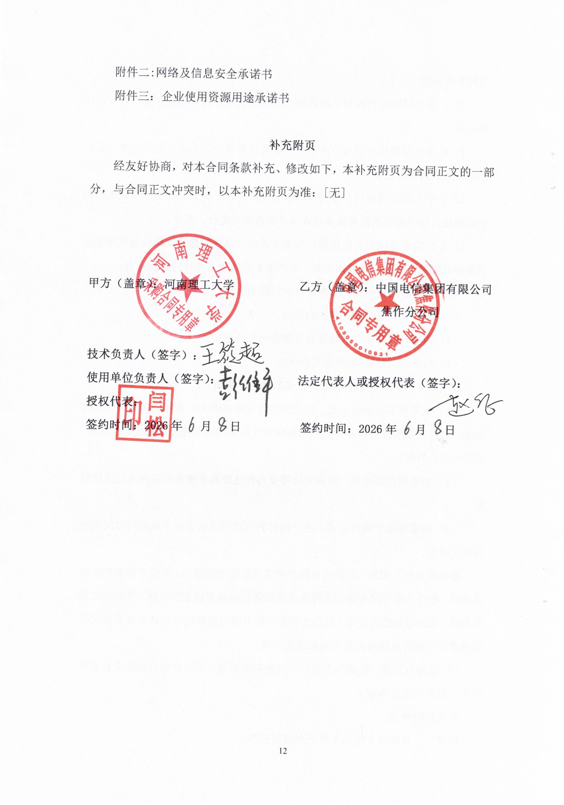
附件一
互联网专线业务用户入网责任书
通过乙方专线接入电信公网的用户（“用户”）必须认真阅读及签署本《互联网专线业务用户入网责任书》（“《责任书》”），并自觉遵守《责任书》的各项规定。
一、用户接入电信公网，应遵守国家的有关法律、法规和行政规章制度。
二、用户保证具备从事互联网服务的全部合法必要的资质条件，包括但不限于营业执照、增值电信业务经营许可证、广告经营许可证、税务登记证、非经营性互联网信息服务备案证明以及电信公司要求提交的其他资质证明，方得以使用电信公司所提供服务。用户并应于签订《互联网专线业务服务合同》（合同）之前,向电信公司提供前述资质证明文件的原件交电信公司审核，复印件加盖公章提交电信公司备案。其中：
1.用户如从事电子公告、新闻、出版、教育、医疗保健、药品和医疗器械、文化、广播电影电视节目等特殊互联网信息服务，应当根据法律、行政法规以及国家有关规定经有关主管部门审核同意，履行批准或备案手续，并取得相关通信管理部门批准或备案文件。
2.用户如从事非经营性互联网信息服务，保证已首先登录工业和信息化部备案管理系统履行互联网备案手续，并按期履行年度审核手续。如当地通信管理部门要求履行非经营性互联网信息服务备案手续的，还应向其住所所在地通信管理部门履行非经营性互联网信息服务备案手续。
3.用户如从事经营性互联网服务，必须取得相应的增值电信业务经营许可证。
4.用户如从事经营性互联网服务，应当在其网站主页的显著位置标明其经营许可证编号；用户如从事非经营性互联网服务，用户网站开通时在主页底部的中央位置标明其备案编号，并在备案编号下方链接工业和信息化部备案管理系统网址，供公众查询核对，用户还需按照工业和信息化部备案管理系统的要求，将备案电子验证标识放置在其网站的指定目录下。
5.用户保证已履行其他法律、法规及部门规章所规定的手续或已取得有关资质证明文件。
三、用户不能利用电信公网从事危害国家安全、泄露国家机密等犯罪活动，不能利用电信公网查阅、复制和传播危害国家安全、妨碍社会治安和淫秽黄色的信息，不能利用电信公网发布恶意的、向他人挑衅的信息。若发现此类信息，电信公司将立即向相关部门报告，一切后果由用户自行负责。
四、用户必须建立有效的安全保密制度和技术保证措施，有义务按照电信公司的要求提供网络使用情况和有关资料，接受电信公司的网络安全管理和信息安全管理监控；用户需要提供其信息服务的有效检测手段，包括测试账号和密码，并在账号变更时书面知会电信公司。
五、用户在使用电信公网时，不得从事危害他人信息系统和网络安全、侵犯他人权益的活动。当网络出现异常情况，应积极配合电信公司解决，用户维护设备或进行设备配置参数调整必须接受机房维护管理约定以避免对其他用户造成影响。
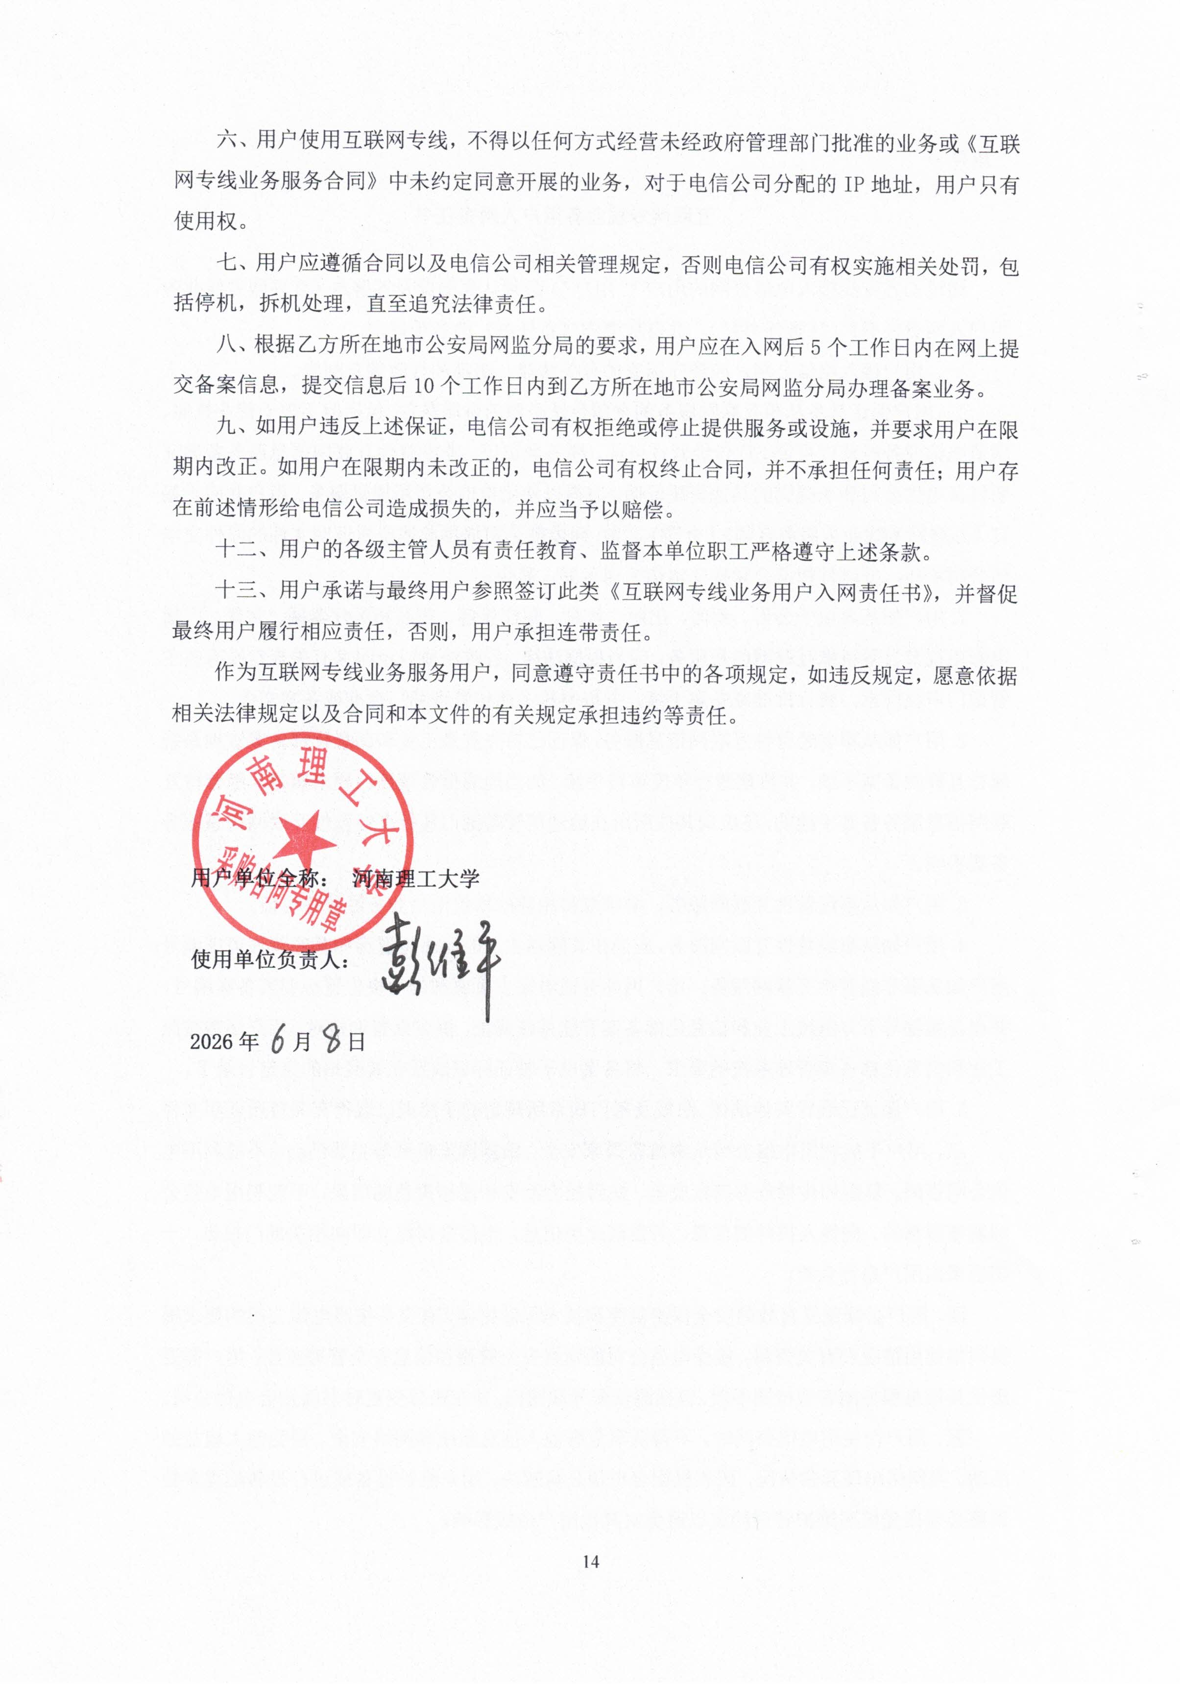

附件二
网络及信息安全承诺书
电信公司：
本单位与贵公司签订《[ 互联网接入业务 ]合同》（“合同”）、使用[ 互联网接入 ]业务（“业务”），本单位郑重承诺遵守本承诺书，如有违反本承诺书有关条款的行为，本单位承担由此带来的一切民事、行政和刑事责任。
一、本单位承诺遵守《中华人民共和国网络安全法》《全国人民代表大会常务委员会关于加强网络信息保护的决定》《中华人民共和国电信条例》《中华人民共和国计算机信息系统安全保护条例》《计算机信息网络国际联网安全保护管理办法》《互联网信息服务管理办法》《非经营性互联网信息服务备案管理办法》《移动互联网应用程序信息服务管理规定》《电信和互联网用户个人信息保护规定》和《公共互联网网络安全突发事件应急预案》及有关法律、法规、规章和政策文件规定（“相关规定”）。
二、本单位承诺按照相关规定、政府主管部门要求以及合同约定规范使用业务，不得超出合同约定的范围和用途使用业务，具备所从事业务的全部合法必要的资质条件。
三、本单位承诺按照用户真实身份信息制度（“实名制”）的要求提供身份信息、使用业务，并保证所提供信息、资料的真实、完整、准确、有效。
四、本单位保证不利用网络（包括但不限于固定网、移动网、互联网，下同）从事危害国家安全、泄露国家秘密等违法犯罪活动，不侵犯他人的合法权益。
五、本单位承诺严格按照国家相关法律法规做好本单位网络安全、信息安全管理工作，健全各项网络安全管理制度和落实各项安全保护技术措施，按政府主管部门要求设立信息安全责任人和信息安全审查员，当安全责任人发生变更时及时通知贵公司。否则，导致的一切后果由本单位承担，贵公司有权立即终止合同。
六、本单位承诺配合贵公司为公安机关、国家安全机关等政府部门依法维护国家安全和侦查犯罪的活动提供协助，如实提供有关安全保护的信息、资料及数据文件，积极协助查处信息网络违法犯罪行为。
七、本单位承诺发送信息的真实性、准确性、合法性，承诺发布的内容应严格遵守相关规定，不通过网络制作、复制、查阅和传播有害信息，不得散发传播违法、不健康反动等信息，不得制作、复制、查阅和传播任何含有违反下列要求的内容之一（即“九不准”及“六不许”内容）的信息：
“九不准”，即不准制作、复制、查阅和传播含有以下内容的信息：
1、反对宪法所确定的基本原则的；
2、危害国家安全，泄露国家秘密，颠覆国家政权，破坏国家统一的；
3、损害国家荣誉和利益的；
4、煽动民族仇恨、民族歧视，破坏民族团结的；
5、破坏国家宗教政策，宣扬邪教和封建迷信的；
6、散布谣言，扰乱社会秩序，破坏社会稳定的；
7、散布淫秽、色情、赌博、暴力、凶杀、恐怖或者教唆犯罪的；
8、侮辱或者诽谤他人，侵害他人合法权益的；
9、含有法律法规禁止的其他内容的。
“六不许”，即：
1、 决不允许在群众中散布违背党的理论和路线方针政策的意见；
2、 决不允许公开发表同中央的决定相违背的言论；
3、 决不允许对中央的决策部署阳奉阴违；
4、 决不允许编造、传播政治谣言及丑化党和国家形象的言论；
5、 决不允许以任何形式泄露党和国家的秘密；
6、 决不允许参与各种非法组织和非法活动。
八、本单位承诺不从事任何危害网络安全、信息安全的活动，包括但不限于：
1、未经允许进入网络或者使用网络资源的；
2、未经允许对网络功能进行删除、修改或者增加的；
3、未经允许对网络中存储或者传输的数据和应用程序进行删除、修改或者增加的；
4、故意制作、传播网络病毒等破坏性程序的；
5、其他危害网络安全的。
九、本单位使用语音接入类业务的（包括但不限于语音专线、短号码接入、400号码接入等），承诺遵守以下规定：
（一）使用业务的时段为[ / ]，使用的频次为[ / ]，业务外呼呼转功能默认为关闭。
（二）遵守实名制要求，不以个人名义申请、使用业务，真实落地目的码为本单位实名办理或合规使用的电话号码。
（三）不转租、转售业务，否则，贵公司有权在不通知本单位的情况下立即终止合同。
（四）规范使用业务，进行外呼业务的号码为贵公司或通信主管部门分配的号码，严格按照通信主管部门关于号码传送及信令传送的相关要求传送号码，传送真实号码，不擅自更改、传送、显示非合同约定的号码、虚假号码、违规号码、无使用权号码，不隐藏、转让、变更、转租、转售、伪造、变造或者变相隐藏、转让、变更、转租、转售、伪造、变造号码。本单位承诺按要求提供所申请号码的使用用途、开放范围，不违规经营、不变更合同约定的使用用途，不开展无特定主被叫的话务批发业务，不私自转接国际来话，不通过技术手段为非法VoIP、改号电话、网络电话（PC软件/APP等）提供语音落地，不采取自动语音群呼方式进行外呼。如违反上述承诺，贵公司有权在不通知本单位的情况下立即单方终止合同，所造成的一切后果由本单位承担。
（五）不通过任何技术手段将号码转接到其他地区使用，不通过VOIP转接互联网话务量，不使用业务进行多次转接、躲避号码溯源与甄别，呼叫中心或接入平台（小交换机）不使用异地主叫号码进行跨省外呼，不利用号码和平台进行电话诈骗、骚扰。诈骗或骚扰包括但不限于以下情形：
1、政府主管部门认定号码涉嫌诈骗或其他刑事案件的；
2、“12321网络不良与垃圾信息举报受理中心”接到的用户投诉、举报涉及本单位所使用号码的；
3、贵公司或通信主管部门电话拨测、网络信令监测过程中发现本单位所使用号码出现异常外呼情况的。
（六）建立有效的信息安全管理制度和技术保障措施，确保备份呼叫内容录音文件，并接受政府主管部门及贵公司的管理、监督和检查，为相关主管部门提供技术支持。如相关规定、政府主管部门对信息安全管理有新要求，本单位将无条件配合贵公司落实整改举措，直至符合相关规定、政府主管部门的要求。
十、本单位使用无线互联网（包括但不限于CDMA1X、CDMA1X EVDO、WLAN）、短信网关（包括但不限于短消息资讯平台、ISAG系统、综合办公业务平台）或短信类业务的，承诺遵守以下规定：
（一）不通过业务制作、复制、查阅和传播悖于社会公德、损害青少年身心健康的网络低俗内容，包括但不限于：
1、表现或隐晦表现性行为、令人产生性联想、具有挑逗性或者污辱性的内容；
2、对人体性部位的直接暴露和描写；
3、对性行为、性过程、性方式的描述或者带有性暗示、性挑逗的语言；
4、对性部位描述、暴露，或者只用很小遮盖物的内容；
5、全身或者隐私部位未着衣物，仅用肢体掩盖隐私部位的内容；
6、带有侵犯个人隐私性质的走光、偷拍、漏点等内容；
7、以挑逗性标题吸引点击的；
8、相关部门禁止传播的色情、低俗小说，音视频内容，包括一些电影的删节片断；
9、一夜情、换妻、SM等不正当交友信息；
10、情色动漫；
11、宣扬血腥暴力、恶意谩骂、侮辱他人等内容；
12、非法的性用品广告和性病治疗广告；
13、未经他人允许或利用“人肉搜索”恶意传播他人隐私信息。
（二）不开展为淫秽色情网站代收费业务，否则，贵公司有权立即停止业务并停止一切结算。
（三）未经用户同意，不得向用户发送商业类电子信息或广告。
十一、本单位使用互联网接入类业务的（包括但不限于电路使用、互联网数据中心、互联网专线、云主机等），承诺遵守以下规定：
（一）具备从事互联网服务的全部合法必要的资质条件，已履行相关规定要求的手续或已取得有关资质证明文件。在签署合同前， 本单位向贵公司提供主体资格文件、资质证明文件的原件供贵公司审核，复印件（加盖公章）供贵公司留存，并保证所提供资料的真实、完整、准确、有效。在合同有效期/服务期限内，如本单位提交的主体资格、资质证明文件所记载内容出现变更，本单位将在完成变更后尽快向贵公司提供最新的文件。前述主体资格文件、资质证明文件包括但不限于营业执照、增值电信业务经营许可证、广告经营许可证、非经营性互联网信息服务备案证明以及贵公司要求提交的其他文件。其中：
1、本单位如从事电子公告、新闻、出版、教育、医疗保健、药品和医疗器械、文化、广播电影电视节目等特殊互联网信息服务，应当根据相关规定经政府主管部门审核同意，履行批准或备案手续，并取得通信主管部门批准或备案文件。
2、本单位如从事非经营性互联网信息服务，应当首先履行互联网备案手续，并按期履行年度审核手续。本单位委托贵公司提供代备案服务的，应当向贵公司提供代备案所需信息并对该等信息进行动态维护和更新，定期向贵公司及通信主管部门报送网站管理所需信息。本单位承诺所提交的所有备案信息真实、完整、准确、有效，当备案信息发生变化时将及时在备案系统中更新，如因未及时更新而导致备案信息不准确，贵公司有权依法采取暂停或终止提供服务、断开网络接入等关闭处理措施。
3、本单位如从事经营性互联网服务，应当取得相应的增值电信业务经营许可证。
4、本单位如从事经营性互联网服务，应当在其网站主页的显著位置标明其经营许可证编号；本单位如从事非经营性互联网服务，本单位网站开通时在主页底部的中央位置标明其备案编号，并在备案编号下方链接工业和信息化部备案管理系统网址，供社会公众查询核对；本单位将按照工业和信息化部备案管理系统的要求，将备案电子验证标识放置在其网站的指定目录下。
（二）如经贵公司许可进入中国电信机房时，应当严格遵守机房的各项管理规定。
（三）根据当地公安局网监分局的要求，在入网后5个工作日内在网上提交备案信息，提交信息后10个工作日内办理备案。
十二、本单位承诺在业务使用过程中发生重大安全事故时，立即采取应急措施，保留有关原始记录，在24小时内向有关部门报告并书面通知贵公司。如发生重大安全事故或其他影响网络安全、信息安全的突发事件，贵公司有权采取包括但不限于停止业务等紧急措施，以保证网络安全和信息安全。
十三、本单位如出现任何违反上述承诺的情况，将依据合同承担违约责任，接受有关政府主管部门的处理（包括但不限于限期整改、公开曝光），并直接承担相应法律责任，造成财产损失的，由本单位直接赔偿。同时，贵单位有权在不通知本单位的情况下暂停、停止业务直至解除合同并不承担任何责任，一切责任后果全部由本单位自行承担。给贵公司造成损失或不良影响的，本单位将负责消除不良影响并赔偿贵公司相应损失。
